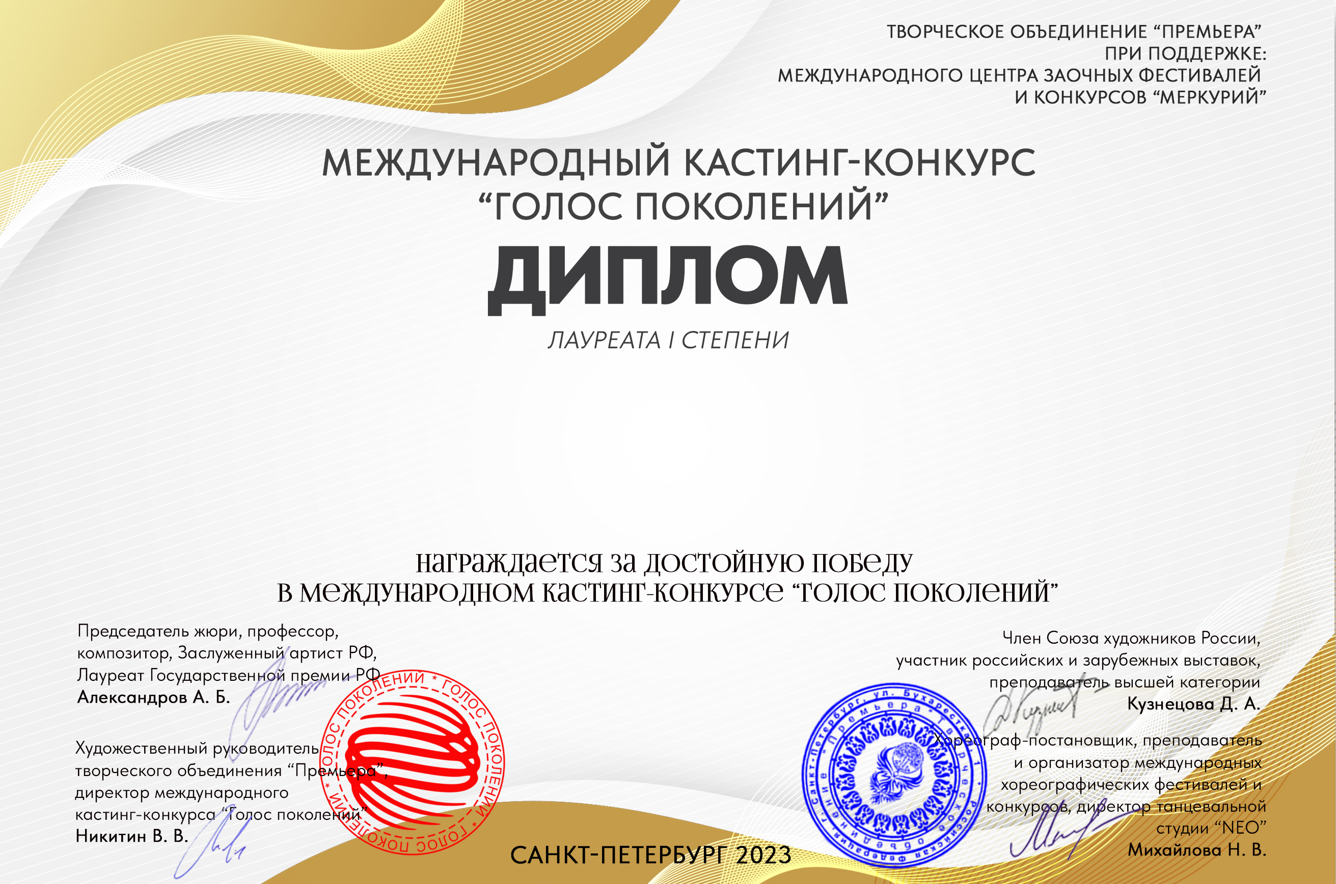 **Серия № 2227**

**НСК ансамбль эстрадного танца «Вдохновение»**

(МАУК «ГДК», Мурманская область, город Ковдор)

***Наставник:*** Анепир Ольга Анатольевна, ,

***Номинация:*** Народно-стилизованный танец: ансамбль; ***категория:*** 17-25 лет

***Конкурсная работа:*** «То не вечер»